1. **Azartspēles organizētāja nosaukums, juridiskā adrese un tālruņa numurs**

SIA "BALTENT"

Reģ. Nr. 40203068277

Krišjāņa Valdemāra iela 33-6

LV-1010, Rīga, Latvija

Tel: 27775559

2. **Spēles nosaukums un veids**

**Vikings Video Slot**

Spēļu Automātu spēle

Ražotājs : NetEnt Product Services Ltd

3. **Spēles dalības maksa (likme)**

Minimālā likme 0.10 EUR

Maksimālā likme 100.00 EUR

4. **Kārtība, kādā dalībnieks var piedalīties spēlē**

Interneta vietnē [www.spins.lv](http://www.spins.lv) nospiežot ikonu “Spēļu Automāti” spēlētājs nokļūst lapā, kur spēle tiek palaista, nospiežot spēles ikonu “Vikings Video Slot”.

**5. Spēles norise**

„Vikings Video Slot“ ir piecu ruļļu, 25 izmaksas līniju, un 100 monētu spēļu automāts, kurā ir šādas iespējas:

• Reida grieziena simbols

• Karsta punkta opcija

• “Scatter” izmaksas opcija

• Vairoga sienas opcija

• Reida griezieni

Svarīgi:

• Laimests tiek izmaksāts tikai par lielāko laimīgo kombināciju no katras aktīvās izmaksas līnijas, izņemot par izkaisītajiem laimestiem.

• Laimīgās kombinācijas veidojas no kreisās uz labo pusi.

• Bonusa spēles laimesti tiek pieskaitīti izmaksas līnijas laimestiem.

• Nepareiza darbība atceļ visas spēles un izmaksas.

***Spēles noteikumi***

***Vispārējie noteikumi***

1. Nepareiza darbība atceļ visas spēles un izmaksas.

***Reida griezienu simbola noteikumi***



1. 3 Reida griezienā simboli uz 3., 4. un 5. ruļļa aktivizē aktivizē Reida Grieziena opciju.

***Karstā punkta opcijas noteikumi***



1. Karstā punkta simbols aizklāj 3 rulli.

2. Kad pilnais Vikingu simbols paradās uz Karstā punkta vietas, visi pārējie Vikinga simboli kas ir novietoti aprūs no tā, pārvērsās tajā Vikinga simbola kas paradījās uz Karsta punkta vietas.

3. Katrs no 4 simboliem ar sēju uz tam ir Vikinga simbols.

4. Vikinga simboli pārvēršas pilnos Vikinga simbolos kad Karstā punkta opcija ir aktivizēta.

***“Scatter” izmaksas opcijas noteikumi***

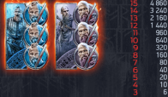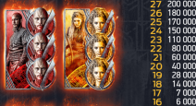

1. Kad pilns Vikingu simbols paradās uz Karstā punkta tiek aktivizēta “Scatter” izmaksas opcija.

2. Kad tēli tiek pārveidoti vienādos Vikinga simbolos, laimesti tiek izmaksāti pēc tabulas kas ir pieejama augšā.

***Vairoga sienas opcijas noteikumi***

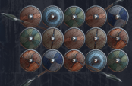

1. Vairoga simbols paradās grupas no mistiskajiem simboliem uz dažādam ekrānā pozīcijām.

2. Kad simbols paradās uz ekrāna visi laimesti tiek aprēķināti.

***Reida griezienu noteikumi***

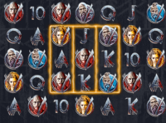

1. Reida griezienu laika spēle pārvēršās 7 ruļļu, 5 rindu ar 78 125 izmaksas līnijām.

2. Tiek pievienoti 7 Reida griezieni ar 3 Karstiem punktiem uz 3., 4. un 5. ruļļa.

3. Kad pilnais Vikingu simbols paradās uz Karstā punkta vietas, visi pārējie Vikinga simboli kas ir novietoti aprūs no tā, pārvērsās tajā Vikinga simbola, kas paradījās uz Karstā punkta vietas.

***Izmaksu Noteikumi***

1. Jums tiek izmaksāts laimests tikai par lielāko laimīgo kombināciju no katras aktīvās izmaksas līnijas.

2. Bonusa spēles laimesti tiek pieskaitīti izmaksas līnijas laimestiem.

3. Lai veidotos regulārās laimīgās kombinācijas, simboliem uz aktīvas izmaksas līnijas jāatrodas blakus.

4. Regulārās laimīgās kombinācijas tiek veidotas no kreisās uz labo pusi. Vismaz vienam no simboliem jābūt attēlotam uz pirmā ruļļa.

5. Lai pārvērstu monētas kredītos, izmantojiet sekojošo formulu:

Monētu skaits x monētas vērtība = daudzums kredītos

6. Nepareiza darbība atceļ visas spēles un izmaksas.

***Spēles vadība***

***Lai spēlētu, rīkojieties šādi:***

1. Lai paaugstinātu vai pazeminātu monētas vērtību, lietojiet **“COIN VALUE”** izvēlni.

2. Lai izvēlētos monētu likmi, lietojiet **“LEVEL”** izvēlni.

3. Klikšķiniet uz ikonas **Spin.**



Ruļļi sāk griezties ar jūsu izvēlēto likmi.

4. Klikšķinot uz ikonas **MAX BET,** aktivizējas visas izmaksas līnijas, liekot uz tām maksimālo monētu skaitu ar jūsu izvēlēto monētas vērtību un tiek iegriezti ruļļi.

***Automātiskais vadības režīms:***

5. Nospiežot **AUTOPLAY** ikonu, jūs varat izvēlēties:

o Sadaļa **Number of rounds** (Griezienu skaits). Izvēlies, cik reizes pēc kārtas ruļļi griezīsies Automātiskajā režīmā.

o Sadaļa **Stop autoplay** (Grieziena Apturēšanas Iestatījumi)**.** Jūs varat izvēlēties vienu no iespējam, kad apturēt Automātisko režīmu:

▪ Jebkura laimesta gadījumā.

▪ Ja tika laimēti Reida griezieni

▪ Ja kādā griezienā laimests pārsniedz……..

▪ Ja jūsu kredīts palielinās par ……

▪ Ja jūsu kredīts samazinās par ……

6. **Nosacījumi, kuriem iestājoties dalībnieks saņem laimestu, un laimestu lielums [arī laimestu attiecība pret dalības maksu (likmi)]**

Nosacījums, lai saņemtu laimestu, ir griezt ruļļus līdz uz tiem attēlotie simboli veidotu laimīgās kombinācijas uz aktīvajām izmaksas līnijām. Laimests atkarīgs no izveidotajām laimīgajām kombinācijām.

Katras kombinācijas laimests Izmaksu Tabulā tiek norādīts skaitļos. Lai iegūtu kopējo laimēto monētu skaitu uz aktīvās izmaksas līnijas, tabulā uzrādītais skaitlis jāreizina ar monētu likmi uz izmaksas līnijas.

Laimēto kredītu daudzums atkarīgs no izvēlētās vērtības monētai. Laimēto kredītu skaitu aprēķina, reizinot kopējo laimēto monētu skaitu ar jūsu izvēlēto monētas vērtību.

***Izmaksu apraksts***

***Regulāro Izmaksu Apraksts***

Lai parastie simboli veidotu laimīgo kombināciju, jāsakrīt sekojošiem apstākļiem:

• Simboliem jābūt līdzās uz aktīvas izmaksas līnijas.

• Laimīgās kombinācijas veidojas no kreisās uz labo pusi. Vismaz vienam no simboliem jābūt attēlotam uz pirmā ruļļa.

Regulārās Izmaksas parādītas Izmaksu attēlos.

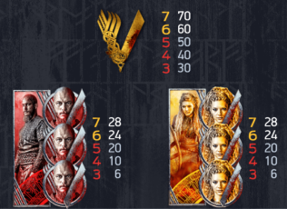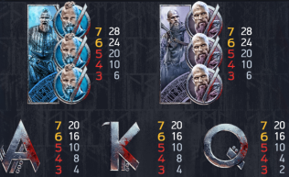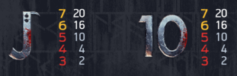

***Izmaksas Līniju Apraksts.***

Laimests tiek izmaksāts tikai par laimīgajām kombinācijām uz aktīvajām izmaksas līnijām kreisās puses.

Laimēto kredītu skaits atkarīgs no kopējā monētu skaita reizinājuma ar jūsu izvēlēto monētu skaitu.

Līnijas, kas redzamas attēlā, parāda iespējamās izmaksas līniju formas:

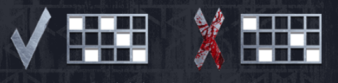

7. **Kārtība, kādā notiek pieteikšanās uz laimestu un kādā to izsniedz**

Laimests tiek automātiski ieskaitīts klienta Spins.lv kontā.

8. **Termiņš, līdz kuram azartspēles dalībnieks var pieteikties uz laimestu**

Laimesti, kas nepārsniedz 720 euro tiek izmaksāti nekavējoties pēc spēles sesijas beigām. Laimesti no 720 euro līdz 14300 euro tiek izmaksāti 24 stundu laikā. Laimesti, kuri pārsniedz 14300 euro izmaksā azartspēles noteikumos apstiprinātā kārtībā ne vēlāk kā 30 dienu laikā un ne vairāk kā divos maksājumos.

9. **Kur dalībnieks var vērsties pretenziju gadījumā, kā arī pretenziju izskatīšanas kārtība**

Sūdzības un pretenzijas pieņem tikai rakstiskā veidā, 15 dienu laikā pēc spēles sesijas beigām Kompānijas administrācijā pēc adreses: Rīga, Krišjāņa Valdemāra iela 33-6, LV-1010. Tāpat iespējams sazināties, atverot klientu atbalsta čatu mājāslapā vai rakstot uz [support@spins.lv](mailto:support@spins.lv) epasta adresi, un parakstot savu vēstuli ar drošu elektronisko parakstu, kas satur laika zīmogu. Sūdzības tiks izskatītas un atbildes tiek sniegtas 10 darba dienu laikā no to saņemšanas brīža.

10. **cita informācija, kuru azartspēles organizētājs uzskata par nepieciešamu.**